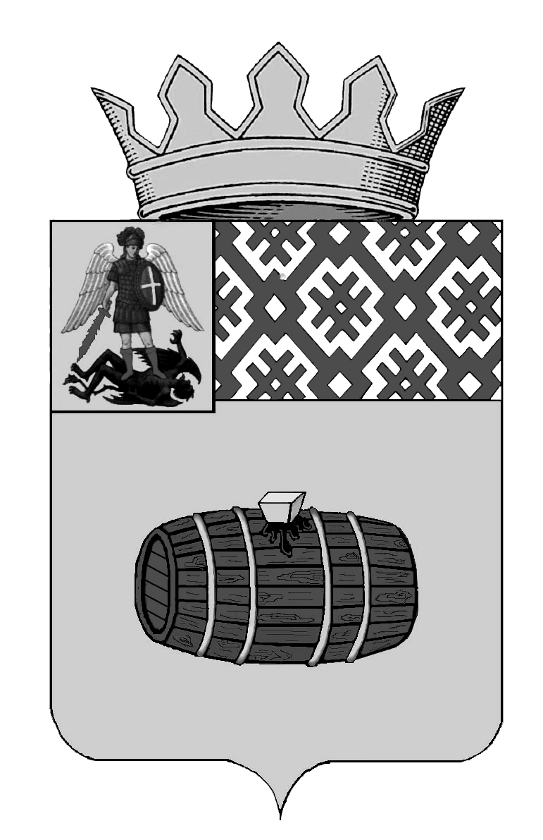

Управление образования администрации муниципального
образования «Вельский муниципальный район» Архангельской области

РАСПОРЯЖЕНИЕ

от 31 декабря 2014 года № 898
г. Вельск

Об утверждении Плана-графика подготовки и проведения государственной итоговой аттестации обучающихся, освоивших образовательные программы основного общего и среднего общего образования в Вельском районе в 2015 году

В соответствии с пунктом 12 статьи 59 Федерального закона от 29.12.2012 № 273-ФЗ «Об образовании в Российской Федерации», Порядком проведения государственной итоговой аттестации по образовательным программам основного общего образования, утвержденным приказом Минобрнауки России от 25.12.2013 №1394, Порядком проведения государственной итоговой аттестации по образовательным программам среднего общего образования, утвержденным приказом Минобрнауки России от 26.12.2013 №1400, в целях обеспечения проведения государственной итоговой аттестации по образовательным программам среднего общего и основного общего в 2015 году на территории Вельского района:
1. Утвердить план-график подготовки и проведения государственной итоговой аттестации выпускников 9-х, 11(12)-х классов и мер по совершенствованию преподавания учебных предметов в Вельском районе в 2014 -2015 учебном году (далее – План - график) (приложение).
2. Руководителям образовательных учреждений разработать план-график подготовки и проведения государственной итоговой аттестации обучающих в форме ЕГЭ, ОГЭ освоивших образовательные программы основного общего и среднего общего образования на 2014-2015 учебный год.
3. Контроль за исполнением настоящего распоряжения возложить на начальника отдела развития дошкольного, общего и дополнительного образования управления образования МО «Вельский муниципальный район» Мещерякову О.В.

Начальник управления образования Т.В. Рябова

Утвержден:
распоряжением управления образования
МО «Вельский муниципальный район»
от «31» декабря 2014 г. № 898

План-график
подготовки и проведения государственной итоговой аттестации обучающихся,
освоивших образовательные программы среднего общего образования в форме ЕГЭ
и основного общего образования в форме ОГЭ на 2014/2015 учебный год

№ п/п | Мероприятия | Сроки |  |  |  | Ответственные
I. | Нормативно-правовое и организационное обеспечение проведения ЕГЭ, ОГЭ, ГВЭ  на территории МО «Вельский муниципальный район»
1.1. | Разработка планов – графиков подготовки и проведения государственной итоговой аттестации в 2014-2015 учебном году в управлении образования, общеобразовательных учреждениях | сентябрь-январь 2015г. |  |  |  | МОУО- Мещерякова О.В., руководители ОУ
1.2. | Формирование схем участия в государственной итоговой аттестации, согласование перечня:  - общеобразовательных предметов;  - общеобразовательных учреждений, в т.ч. отдалённых школ;  - пунктов проведения ЕГЭ, ОГЭ;  - разработка транспортных схем для доставки участников ЕГЭ, ОГЭ, ГВЭ | январь-март 2015г. |  |  |  | МОУО- Мещерякова О.В.
1.3 | Разработка проекта Распоряжения администрации муниципального образования «Вельский муниципальный район» «Об организации и проведении ГИА в образовательных учреждениях на территории МО «Вельский муниципальный район» в 2015году» | февраль-апрель 2015г. |  |  |  | МОУО- Мещерякова О.В.
1.4 | Обеспечение школ:  - аналитическими материалами по результатам ЕГЭ 2014 г.,  -нормативными и инструктивными документами о проведении государственной итоговой аттестации в 2015 г. | постоянно |  |  |  | МОУО- Мещерякова О.В.
1.5 | Издание распоряжения управления образования администрации МО «Вельский муниципальный район» «О распределении участников и организаторов единого государственного экзамена, основного государственного экзамена, внесённых в региональную информационную систему, по пунктам проведения экзаменов» | май- июнь 2015г. |  |  |  | МОУО
1.6 | Финансовое обеспечение государственной итоговой аттестации  - составление сметы расходов на подготовку и проведение ЕГЭ, ОГЭ;  - заключение соглашений | январь-март  2015 г. |  |  |  | МОУО- Мещерякова О.В., руководители ППЭ
1.7 | Подготовка актов готовности ППЭ | апрель-май 2015 г. |  |  |  | МОУО, члены ГЭК, руководители ППЭ
II. | Предоставление сведений в региональную информационную систему обеспечения проведения  единого государственного экзамена и основного государственного экзамена в 2015 году
2.1 | - сведения о ППЭ, включая информацию об аудиторном фонде;  - сведения о выпускниках текущего года; | 16.11.2014 – 11 кл. |  |  | 10.02.2015 – 9 кл. | МОУО – Мещерякова О.В.;  ОУ – руководители ОУ, специалисты по информационно-технологическому обеспечению проведения ЕГЭ, ОГЭ, ГВЭ
2.1 | - сведения об участниках проведения итогового сочинения (изложения);  -отнесение участников ГИА к категории лиц, обучающихся по образовательным программам ООО и СОО, изучавших родной язык из числа языков наров РФ и литературу народов России на родном языке из числа языков народов РФ и выбравших экзамен по родному языку из числа языков народов РФ и литературе народов России на родном языке из числа языков РФ для прохождения ГИА  - сведения об участниках ЕГЭ, ОГЭ, ГВЭ всех категорий с указанием перечня общеобразовательных предметов, выбранных для сдачи;  - отнесение участников ЕГЭ, ОГЭ, ГВЭ к категории лиц с ограниченными возможностями здоровья, детей-инвалидов или инвалидов; | 15.11.2014
2.1 |  | 10.11.2014 – 11кл |  | 10.02.2015 – 9 кл.
2.1 |  | 27.11.2014-ЕГЭ или  28.01.2015-ЕГЭ |  | 09.03.2015- или 22.03.2015-ОГЭ или 03.08.2015
2.1 |  | в зависимости от этапа
2.1 |  | в течение 2-х дней со дня получения сведений
2.1 |  | 23.01.15 или 02.03.15 или 23.04.15-ЕГЭ  в зависимости от этапа | 19.03.15 или 29.04.15 или 18.08.15 -ОГЭ  в зависимости от этапа
2.1 | - сведения о работниках ППЭ (руководители, организаторы, ассистенты, общественные наблюдатели).  - сведения о членах ГЭК, которым не предполагается выдача электронных подписей;
2.1 | - наличие допуска к прохождению ГИА; | В течение 2 дней со дня принятия решения
2.2. | Планирование ЕГЭ, ОГЭ, ГВЭ:  -распределение участников, сведения о заказе экзаменационных материалов (только для технологии печати КИМ в ППЭ и иностранным языкам с устной частью)  -сведения о заказе экзаменационных материалов (по традиционной технологии изготовления ЭМ)  - распределение участников проведения итогового сочинения (изложения) по помещениям, выделенным для проведения итогового сочинения (изложения)  - распределение участников проведения ГИА и работников, общественных наблюдателей по помещениям, выделенным для проведения ГИА | 13.12.14 или 03.02.15 или 20.02.15-ЕГЭ, в зависимости от этапа  17.12.14 или 06.02.15 или 23.02.15-ЕГЭ, в зависимости от этапа  19.11.14, 19.01.15; 20.04.15-ЕГЭ, в зависимости от этапа  За 2 недели до этапа ГИА |  |  |  | МОУО – Мещерякова О.В.;  ППЭ – руководители, специалисты по информационно-технологическому обеспечению проведения ЕГЭ, ОГЭ, ГВЭ
2.3. | Проведение ЕГЭ, ОГЭ, ГВЭ:  - сведения об автоматизированном распределении участников ЕГЭ, ОГЭ и организаторов по аудиториям ППЭ; | в течение суток со дня проведения экзамена |  |  |  | ППЭ – руководители, специалисты по информационно-технологическому обеспечению проведения ЕГЭ
2.3. | - сведения о выявленных общественными наблюдателями нарушениях при проведении экзаменов | От 3 до 6 дней после проведения экзамена
2.4 | Обработка ЭМ:  -результаты обработки ЭР участников ГИА | По русскому языку- не позднее 6 календарных дней после проведения экзамена; по математике(ПУ)- не позднее 4 календарных дней после проведения экзамена; по математике(БУ)- не позднее 3 календарных дней после проведения экзамена; по остальным учебным предметам- не позднее 4 календарных дней после проведения экзамена; по экзаменам, проведенным досрочно и в дополнительные сроки- не позднее 3 календарных дней после проведения экзамена –ЕГЭ  В течение 10 календарных дней после экзамена- ОГЭ |  |  |  | ГАУ АО ЦОКО
2.5 | Апелляции:  - сведения о поданных участниками ГИА апелляциях о нарушении установленного порядка проведения ГИА и несогласии с выставленными баллами  - результаты рассмотрения апелляций | В течение суток со дня подачи апелляции  Не позднее 2 дней с момента принятия решения конфликтной комиссией
Ш. | Организация информирования участников ЕГЭ, ОГЭ, ГВЭ и их родителей (законных представителей)  по вопросам организации и проведения ГИА
3.1. | Организация и проведение информационно-разъяснительной работы для участников ЕГЭ, ОГЭ, ГВЭ и их родителей (законных представителей) по вопросам организации и проведения ЕГЭ, ОГЭ, ГВЭ в 2015 году, организация информационных стендов по вопросам ГИА в образовательных учреждениях | в течение 2014/2015 учебного года |  |  |  | МОУО- Мещерякова О.В.,  руководители ОУ
3.2. | Информирование выпускников 9, 11(12) классов, родителей (законных представителей):  - о местах регистрации и проведения итогового сочинения (изложения);  - о сроках и местах подачи заявлений на сдачу ГИА, местах регистрации на сдачу ЕГЭ;  - о сроках проведения ГИА;  -о сроках, местах и порядке подачи и рассмотрения апелляций;  - о сроках, местах и порядке информирования о результатах ГИА; | ноябрь 2014г.  декабрь 2014г.  январь-май 2015г.  январь 2015г.  январь 2015г. |  |  |  | МОУО – Мещерякова О.В.,  руководители ОУ
3.3. | Ведение раздела на сайте администрации МО «Вельский муниципальный район», посвящённого вопросам проведения ГИА, а также на сайтах образовательных учреждений | в течение 2014/2015 учебного года |  |  |  | МОУО – Мещерякова О.В.,  руководители ОУ
3.4. | Организация взаимодействия со средствами массовой информации по освещению вопросов организации, проведения и участия в ЕГЭ | в течение 2014/2015 учебного года |  |  |  | МОУО - Мещерякова О.В.
3.5. | Проведение областного родительского собрания в режиме ВКС об особенностях проведения ЕГЭ, ОГЭ, ГВЭ в 2015г. | март 2015г. |  |  |  | Минобрнауки Арх. обл., МОУО – Мещерякова О.В., руководители ОУ
3.6. | Обучение участников ЕГЭ, ОГЭ по вопросам технологии проведения ЕГЭ, ОГЭ и правилам заполнения бланков ЕГЭ, ОГЭ | в течение 2014/2015 учебного года |  |  |  | ОУ – учителя-предметники, заместители директоров по УР и УВР, классные руководители
3.7. | Обеспечение консультационной поддержки по вопросам, связанным с организацией и проведением государственной итоговой аттестации 2015 года | В течение учебного года |  |  |  | МОУО, Мещерякова О.В.
IV. | Организация подготовки специалистов, привлекаемых к проведению ЕГЭ, ОГЭ, ГВЭ
4.1. | Организация обучения руководителей и организаторов пунктов проведения ЕГЭ, ОГЭ, ГВЭ по вопросам проведения ГИА-11 и ГИА-9 | март- май 2015г. |  |  |  | МОУО, Мещерякова О.В., руководители ППЭ
4.2. | Консультирование учителей-предметников по вопросам технологии проведения ЕГЭ, ОГЭ, ГВЭ по общеобразовательным предметам | в течение учебного года |  |  |  | МОУО – специалисты, курирующие предметы, руководители РМО
4.3. | Совещание для руководителей ОУ, заместителей по УР и УВР «Организация и проведение государственной итоговой аттестации выпускников» | апрель 2015г. |  |  |  | МОУО, Мещерякова О.В.
4.4. | Организация аккредитации граждан в качестве общественных наблюдателей, СМИ для присутствия в ППЭ в дни проведения ЕГЭ | январь-май  2015г. |  |  |  | МОУО, Мещерякова О.В., руководители ППЭ
4.5. | Обучение общественных наблюдателей по вопросам обеспечения соблюдения порядка проведения ГИА-11 и ГИА-9 | Март- апрель 2015г. |  |  |  | Минобрнауки Арх. обл., МОУО – Мещерякова О.В.,  руководители ППЭ
4.6. | Обучение членов ГЭК | Март, май 2015г. |  |  |  | Минобрнауки Арх. обл., МОУО – Мещерякова О.В.
V. | Обеспечение соблюдения режима информационной безопасности
5.1. | Обеспечение защиты персональных данных граждан при организации и проведении ЕГЭ, ОГЭ, ГВЭ (издание распоряжения отдела образования администрации МО «Вельский муниципальный район», приказов муниципальных общеобразовательных учреждений «Об обработке и защите персональных граждан при организации и проведении ЕГЭ, ОГЭ, ГВЭ») | в течение подготовки и проведения ЕГЭ, ОГЭ |  |  |  | МОУО, ОУ
5.2. | Обеспечение соблюдения режима информационной безопасности при доставке, хранении и использовании экзаменационных материалов | во время проведения ЕГЭ, ОГЭ |  |  |  | МОУО, ППЭ
VI. | Совершенствование преподавания учебных предметов
6.1 | Мониторинг выполнения учебного плана, образовательных программ ОУ (по ступеням обучения): I полугодие 2014-2015 уч.г.; за 2014-2015 учебный год. | январь, июнь 2015г. |  |  |  | МОУО, Мещерякова О.В.,  руководители ОУ
6.2 | Проведение заседаний РМО по рассмотрению КИМов по различным предметам | В течение учебного года |  |  |  | МОУО, Лодыгина Л.В., руководители РМО
6.3 | Проведение РМО по обмену опытом работы педагогов «Подготовка учащихся к итоговой аттестации в форме ЕГЭ, ОГЭ» | В течение учебного года |  |  |  | МОУО, Лодыгина Л.В., руководители РМО
6.4 | Проведение муниципального мониторинга учебных достижений обучающихся:  - разработка текстов и проведение проверочных работ (годичных и долгосрочных мониторингов);  - проведение пробных экзаменов в форме ЕГЭ, ОГЭ на уровне района и образовательных учреждений | октябрь 2014г, апрель 2015г.  ноябрь 2014г. – апрель 2015 г. |  |  |  | Руководители РМО  Руководители  ОУ, учителя-предметники, заместители директоров по УВР, классные руководители
6.5 | Рассмотрение вопросов выполнения учебных планов, успеваемости, повышения качества преподавания учебных предметов:  -на совещаниях директоров ОУ, заместителей директоров по УР,  -индивидуальное собеседование с руководителями ОУ при начальнике УО. | В течение учебного года  февраль 2015г. |  |  |  | МОУО, Мещерякова О.В., руководители ОУ, заместители директоров по УР и УВР
6.6 | Составление графика повышения квалификации педагогических работников. | декабрь 2014г. |  |  |  | МОУО, Лодыгина Л.В., руководители ОУ
6.7 | Участие ОУ в мониторинговых исследованиях качества общего образования, удовлетворенности обучающихся и родителей качеством общего образования в Архангельской области. | В течение учебного года |  |  |  | МОУО, руководители ОУ
VII. | Проведение ЕГЭ, ОГЭ, ГВЭ
7.1. | Организация и проведение итогового сочинения (изложения) в 11 классах | 03 декабря 2014  04февраля 2015  06 мая 2015 |  |  |  | МОУО- Мещерякова О.В.,  руководители ОУ
7.2. | Проведение ЕГЭ, ОГЭ, ГВЭ по расписанию, утверждённому Минобрнауки России в соответствии с установленными Порядками | февраль-март 2015г.  май-июнь 2015г. |  |  |  | МОУО- Мещерякова О.В.,  руководители ОУ
7.3. | Организация ознакомления участников ЕГЭ, ОГЭ, ГВЭ с результатами ГИА | февраль-март 2015г.  май-июнь 2015г. |  |  |  | МОУО- Мещерякова О.В.,  руководители ОУ
7.4 | Организация приёма и рассмотрения апелляций участников ЕГЭ, ОГЭ, ГВЭ в соответствии с установленными Порядками | февраль-март 2015г.  май-июнь 2015г. |  |  |  | МОУО- Мещерякова О.В.,  руководители ОУ
VIII | Подведение итогов ЕГЭ, ОГЭ, ГВЭ
8.1. | Формирование отчётов ОУ о проведении и результатах ЕГЭ, ОГЭ, ГВЭ | июнь-июль 2015г. |  |  |  | МОУО, ОУ
8.2. | Статистический отчет в министерство образования и науки Архангельской области о проведении ЕГЭ, ОГЭ, ГВЭ в 2015 г. | июнь-июль 2015 г. |  |  |  | МОУО- Мещерякова О.В.
8.3. | Подведение итогов государственной итоговой аттестации выпускников, освоивших основные общеобразовательные программы основного и среднего общего образования 2014-2015 учебного года. Информационные письма в ОУ. | июль-сентябрь 2015г. |  |  |  | МОУО, ОУ
8.4. | Отчёт на аппаратном совещании специалиста отдела образования администрации МО «Вельский муниципальный район» о проведении и о результатах ЕГЭ, ОГЭ, ГВЭ – 2015г. | сентябрь 2015г. |  |  |  | МОУО- Мещерякова О.В.
8.5 | Совещание для заместителей руководителей ОУ по учебной работе «Итоги государственной итоговой аттестации выпускников в 2015 году и задачи на 2016 год. Управление качеством образования в ОУ». | сентябрь - октябрь 2015г. |  |  |  | МОУО- Мещерякова О.В.

